В Молжаниновском районе прошла мемориально-патронатная акция, посвященная Дню защитника Отечества
22.02.2017
В Молжаниновском районе проходят мероприятия по подготовке к празднованию 23 февраля - Дня защитника Отечества.
В рамках этих мероприятий, 17 февраля в районе прошла мемориально-патронатная акция по уходу и благоустройству памятников, обелисков и воинских захоронений. В акции приняли участие исполняющий обязанности главы управы Молжаниновского района Дмитрий Воропаев, общественные советники, ГБУ "Жилищник Молжаниновского района, а так же жители района, пожелавшие присоединиться к мероприятию. Участники акции привели в порядок обелиск воинам, погибшим в годы Великой Отечественной войны 1941-1945 гг. по адресу Ленинградское шоссе, д.258.
В завершении работ по благоустройству состоялось торжественное возложение венков и цветов к обелиску воинов.
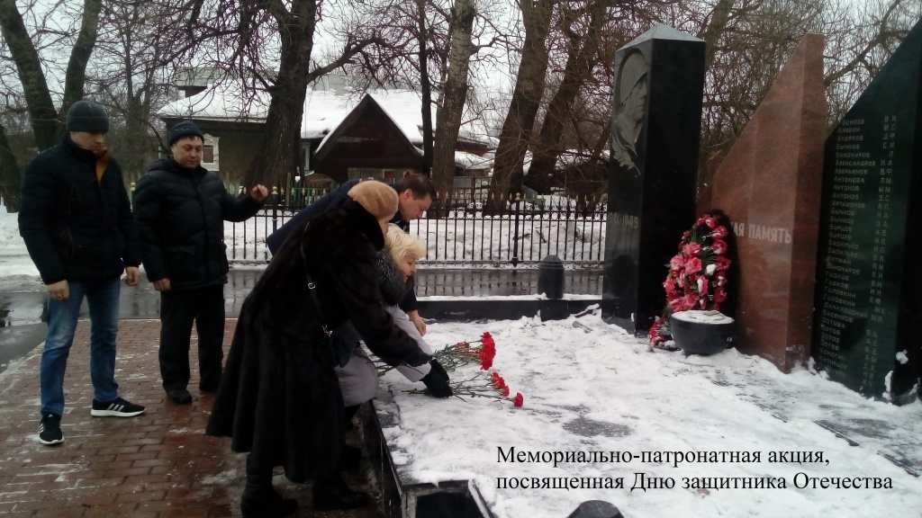
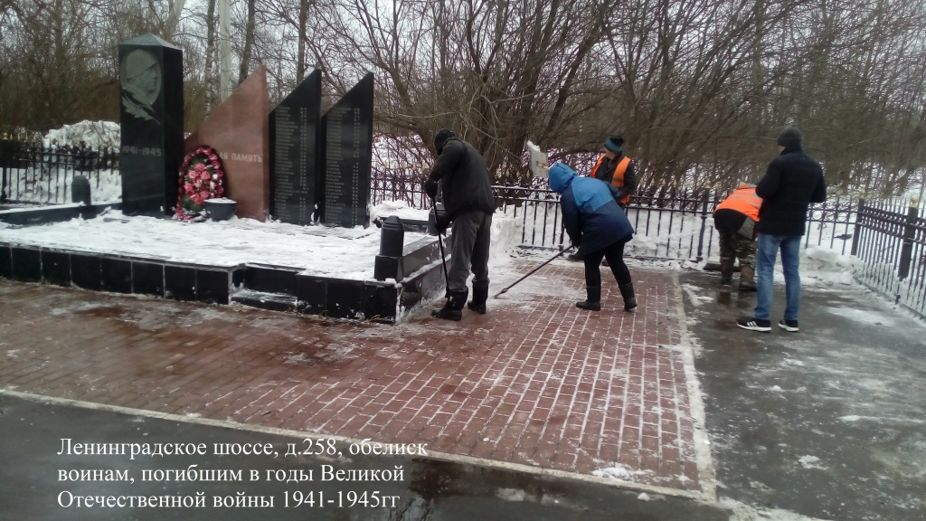

Адрес страницы: http://molzhaninovskiy.mos.ru/towards-victory/detail/5035403.html
Управа района Молжаниновский города Москвы

